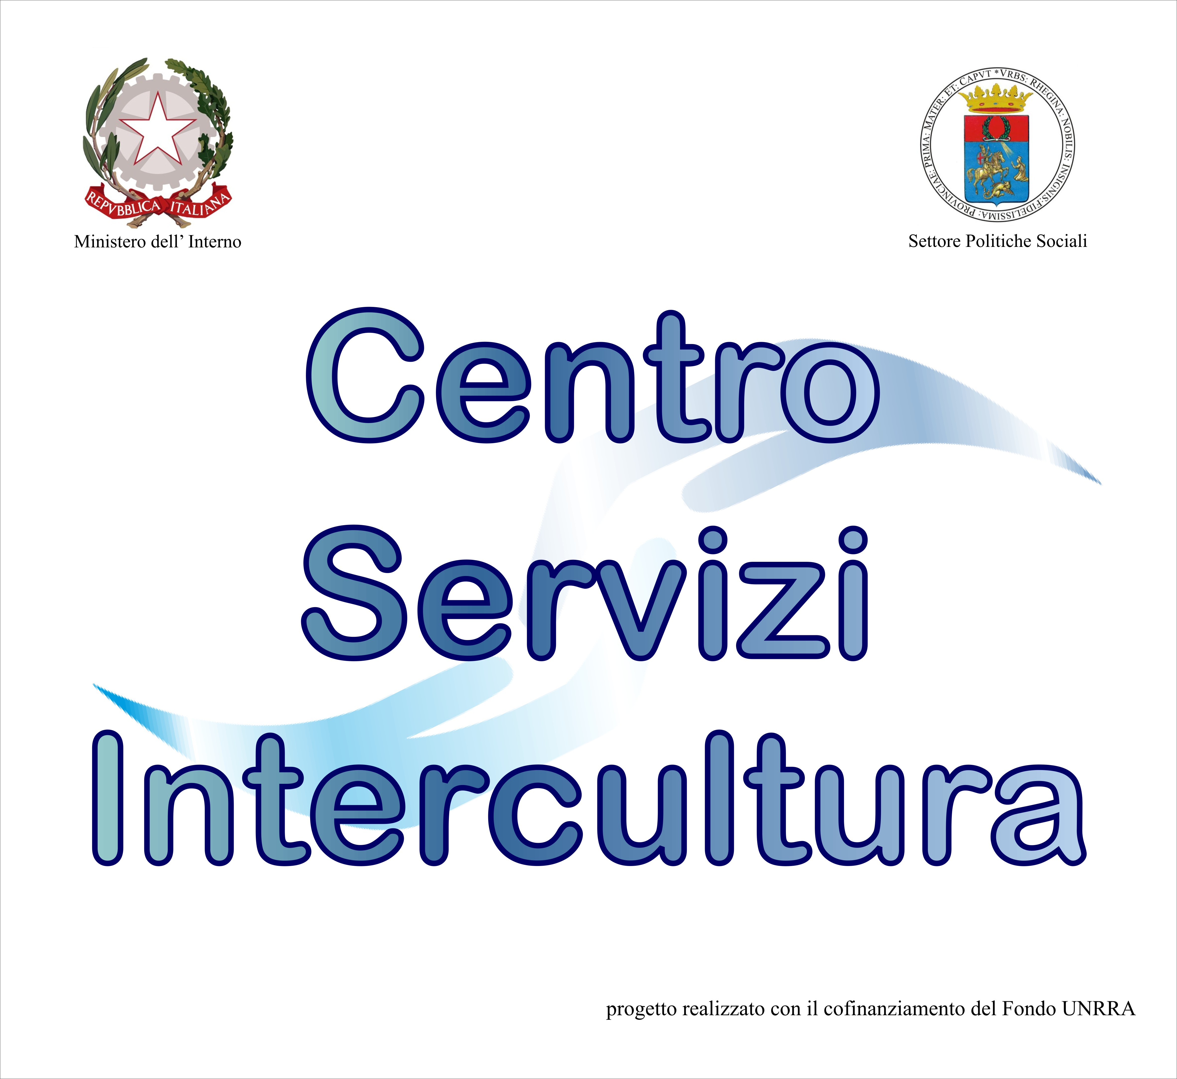

Presentazione del progetto

“Centro Servizi Intercultura”

Il “Centro Servizi Intercultura” è un progetto finanziato dal Ministero dell'Interno con il Fondo LIRE UNRRA e cofinanziato dal Comune di Reggio Calabria Assessorato alle Politiche Sociali.
Attraverso questo progetto, l'Amministrazione Comunale vuole realizzare un efficace azione di potenziamento e di sviluppo del piano di azione locale in materia di immigrazione, che in passato ha avviato con il finanziamento dei progetti “Servizio Integrato per l’Interculturalita’” e “Attività di integrazione socio-culturale per minori immigrati e loro famiglie” .

L'Amministrazione Comunale ha coinvolto, sin dalla fase progettuale dell'iniziativa, due partner di co-progettazione da sempre attivi nel campo dell'immigrazione, nonché gestori dei precedenti progetti: CISMe Società Cooperativa e Associazione Interculturale International House, organismi a cui è affidata la realizzazione delle attività.

Il progetto consiste:
- nell'erogazione di servizi a favore delle persone immigrate che risiedono sul territorio comunale e di tutti i cittadini che interagiscono con i migranti;
- nell'erogazione di servizi specifici rivolti ai minori stranieri presenti sul territorio;
- nella costruzione di una rete che collega gli enti territoriali e le associazioni che si occupano di migranti.

Il Centro Servizi Intercultura ha due sedi:
- sede centrale: palazzo ex-Eca, viale Amendola isolato 66
- sede sud: via San Giuseppe Terza Traversa

Servizi a sportello

I servizi offerti quotidianamente presso gli sportelli delle sedi sono:
- Segretariato Sociale e Mediazione Linguistica e Culturale
- Orientamento al Lavoro
- Servizi Dedicati
- Attività di integrazione socio culturale per minori immigrati e famiglie

  - Il Servizio di Segretariato Sociale e quello di Mediazione Linguistica e Culturale è aperto tutti i giorni presso le due sedi. Presso gli sportelli l'utente: trova informazioni precise e semplificate su vari campi di interesse (normativo, sanitario, legale, ecc.); è sostenuto nell’espletamento delle pratiche burocratiche necessarie al suo status; è indirizzato adeguatamente ai numerosi servizi del territorio. L'utente straniero può usufruire di un accompagnamento presso enti quando se ne presenti la necessità. È garantita, inoltre, la presenza di mediatori interetnici, con conoscenze di diverse lingue, che facilitano la comunicazione tra stranieri, locali ed operatori delle istituzioni.
  - Il Servizio di Orientamento al Lavoro offre alla persona informazioni, assistenza e consulenza utili per la costruzione del suo percorso lavorativo o formativo; propone, inoltre, percorsi di formazione per migliorare e sviluppare conoscenze, competenze tecniche e trasversali utili per un efficace inserimento nel mercato del lavoro.
  - Ha dei Servizi dedicati erogati una volta a settimana: Sportello di Orientamento Legale aperto una volta a settimana che accoglie segnalazione su problemi relativi ai diritti negati (lavoro, casa, servizi sociali); Sportello di Consulenza al Lavoro per informazione ed assistenza su: contratti di lavoro, pensioni, assegni familiari, malattia e maternità, assistenza previdenziale e fiscale; Sportello di Orientamento Sanitario che ha la funzione di indirizzare gli stranieri presso le strutture ed i servizi sanitari pubblici, privati e di volontariato presenti sul territorio, nonché le modalità di accesso agli stessi.

Attività di integrazione socio culturale per minori immigrati e famiglie

Le attività rivolte ai minori si svolgono presso la sede del Viale Amendola nei giorni dispari dalle 15.00 alle 18.00
Le attività sono:
  - Corsi di lingua italiana per minori e adulti stranieri come L2.
  - Sportello di Orientamento Scolastico per minori stranieri per sostenere le famiglie nell'iscrizione e nella scelta della scuola del minore ed accompagnare le famiglie presso l'istituto scolastico per facilitare il rapporto con la segreteria dello stesso
  - Attività ludico ricreative.
  - Doposcuola.
  - Attività interculturali per l'incontro e l'interazione fra ragazzi stranieri e ragazzi italiani.

Servizi Esterni:

- Servizio di Mediazione esterno a supporto di strutture convenzionate quali le Prefettura e l'Agenzia delle Entrate. Offre, inoltre anche un servizio di mediazione “a chiamata” presso enti ed organismi del terzo settore, quali i centri di accoglienza e servizi per minori, che ne fanno richiesta.
- Le attività a favore dei minori vengono svolte anche presso scuole primarie e secondarie del Comune di Reggio Calabria che hanno richiesto un supporto di mediazione culturale e facilitazione linguistica a favore degli alunni stranieri.

Altri servizi

Il Centro Servizi Intercultura programma periodicamente un calendario di attività finalizzate alla fruizione del Centro da parte delle persone immigrate:
- incontri con le comunità
- laboratori tematici
- cineforum
- feste interculturali

Il Centro Servizi Intercultura comunica all'esterno attraverso:
- un sito internet dove l'utente può trovare aggiornamenti sulle politiche dell'immigrazione, il calendario delle attività organizzate nel Centro Servizi Intercultura, curiosità, storie e ricette del mondo, contatti utili.
- una news letter sulle attività e gli appuntamenti del Centro Servizi Interculturale

